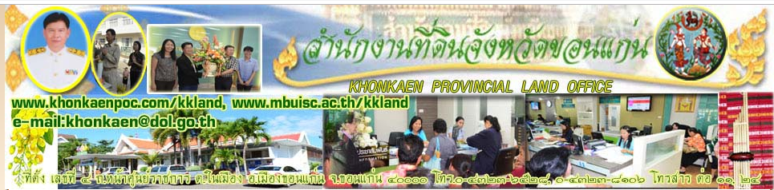
ทำเนียบบุคลากร

14. สำนักงานที่ดินจังหวัดขอนแก่น สาขาแวงน้อย ที่ตั้ง ถ.สายเมืองพล-แวงน้อย
อ.แวงน้อย จ.ขอนแก่น 40230
1 |  | ชื่อ-สกุล  ตำแหน่ง  โทรศัพท์ที่ทำงาน  มือถือ  e-mail | นายศุภไชย ตุ้งสวัสดิ์  เจ้าพนักงานที่ดินจังหวัด(สาขา)  0-4349-9074  08-9937-2385
2 |  | ชื่อ-สกุล  ตำแหน่ง  โทรศัพท์ที่ทำงาน  มือถือ  e-mail | นายวีระชัย วันเพ็ญ  นายช่างรังวัดชำนาญงาน (หัวหน้าฝ่ายรังวัด)  0-4349-9074  08-9256-5366
3 |  | ชื่อ-สกุล  ตำแหน่ง  โทรศัพท์ที่ทำงาน  มือถือ  e-mail | นางวนิดา วิชาโคตร  เจ้าพนักงานธุรการชำนาญงาน(หัวหน้าฝ่ายอำนวยการ)  0-4349-9074  09-8103-6185
4 |  | ชื่อ-สกุล  ตำแหน่ง  โทรศัพท์ที่ทำงาน  มือถือ  e-mail | นางสาวชาริสา เถาว์เบา  เจ้าพนักงานการเงินและบัญชีชำนาญงาน  0-4349-9074  08-2980-9310
5 |  | ชื่อ-สกุล  ตำแหน่ง  โทรศัพท์ที่ทำงาน  มือถือ  e-mail | นางวราพร จตุเทน  เจ้าพนักงานที่ดินชำนาญงาน  0-4349-9074  08-9569-1580
6 |  | ชื่อ-สกุล  ตำแหน่ง  โทรศัพท์ที่ทำงาน  มือถือ  e-mail | นายสุรจิต ยะวัน  นายช่างรังวัดชำนาญงาน  0-4349-9074  09-9471-4988
7 | 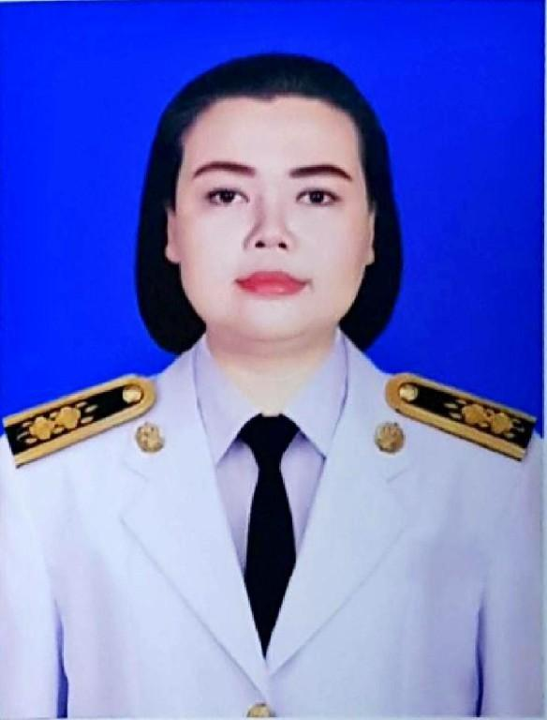  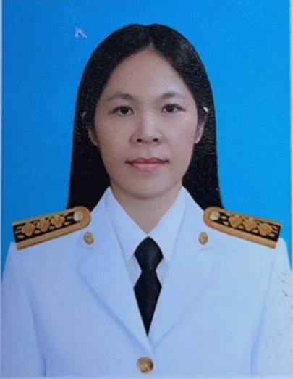 | ชื่อ-สกุล  ตำแหน่ง  โทรศัพท์ที่ทำงาน  มือถือ  e-mail | นางสาวสุภาลักษณ์ พิลาออน  เจ้าพนักงานการเงินและบัญชีปฏิบัติงาน  0-4349-9074  09-9454-1957
8 |  | ชื่อ-สกุล  ตำแหน่ง  โทรศัพท์ที่ทำงาน  มือถือ  e-mail | นางสาวสุภาพร ใจสู้ศึก  นักวิชาการทีดินปฏิบัติการ  0-4349-9074  06-3025-8828
9 |  | ชื่อ-สกุล  ตำแหน่ง  โทรศัพท์ที่ทำงาน  มือถือ  e-mail | นายวรฉัตร พลชำนาญ  นายช่างรังวัดปฏิบัติงาน  0-4349-9074  06-4320-6668

